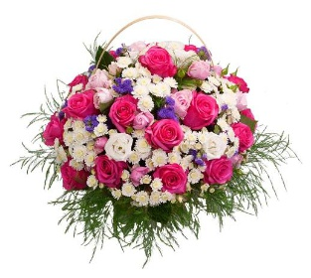
Obec Chotoviny zve všechny ženy seniorky i jejich partnery na oslavu
Svátku matek
17.5.2017 od 14.00 hodin v KD
Vystoupí děti z MŠ a ZŠ Chotoviny,
k poslechu a tanci zahraje DUO Lhotákovi

